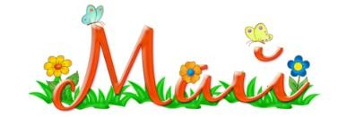
МДОУ «Детский сад № 24»
г. Ярославль 2021 год

Познавательная газета для детей и их родителей

СОЛНЕЧНЫЙ ЗАЙЧИК
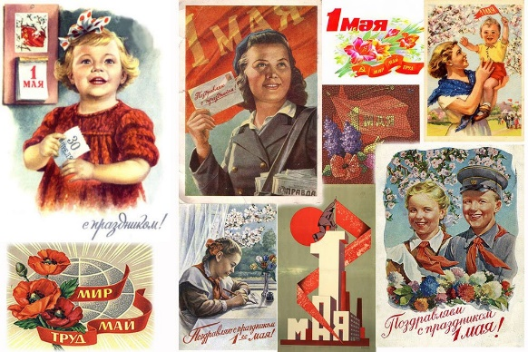

Читайте в этом выпуске:  День Победы стр. 2  Окна Победы………….……….….…... стр. 4 Детям о празднике 1 Мая. Праздник весны и труда!……...…………………..….стр.5 До свидания детский сад……….……....стр. 6 Мастерим вместе с детьми открытку к 9 мая……………………………………………………….…стр. 7  Советы родителям по развитию речи детей…………………………………………….стр.8  Над выпуском работали:  Климычева М.В., старший воспитатель. Рузанова С.В., воспитатель  Фомина Н.С., воспитатель | Мир и дружба всем нужны,  Мир важней всего на свете,  На земле, где нет войны,  Ночью спят спокойно дети.  Там, где пушки не гремят,  В небе солнце ярко светит.  Нужен мир для всех ребят.  Нужен мир на всей планете!  Н. Найденова

9 мая – ДЕНЬ ПОБЕДЫ!
Все дальше в историю уходит от нас День Победы. Для одних 9 мая – дата главного торжества, для других – день памяти и скорби о погибших, для третьих – просто светлый весенний праздник… Но всех нас объединяют чувство гордости за родную страну, счастье завоеванной свободы, любовь к родной земле. 9 мая мы с вами– граждане Великой Державы, победившей в страшной войне и показавшей всему миру примеры удивительного мужества и самоотверженности, склоняем головы перед светлой памятью павших. Мы желаем здоровья и долголетия нашим героям-ветеранам.
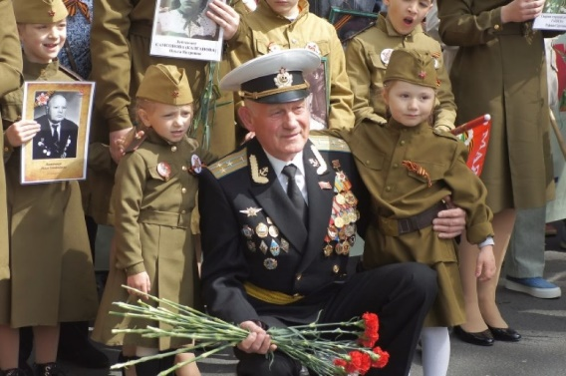
Спасибо вам за все, отцы и деды!
Тем, кто врага штыком и пулей брал!
И тем, кто, приближая День Победы,
Неделями цеха не покидал.
Спасибо женщинам, трудившимся на нивах
Осиротевших сел и деревень.
Спасибо Вам за праздник наш счастливый,
За этот трудный и прекрасный день!
Мир победил! Окончена война.
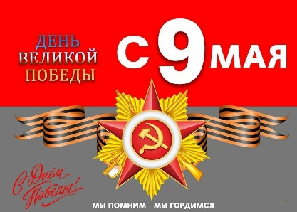
Отдымились старые пожарища,
Мирно распускается сирень,
Но вовек нам не забыть, товарищи,
Майский день – победный светлый день.

В ночь на 1 мая разведчики 756-го полка 3-й Ударной армии Михаил Егоров и Мелитон Кантария, русский и грузин, подняли советский флаг над Рейхстагом.
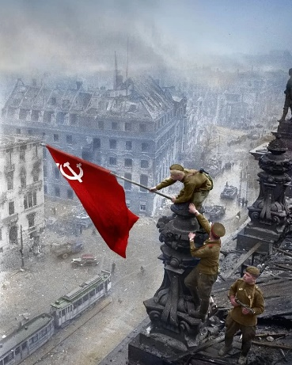
И вот уже у стен Рейхстага
Ожесточенный бой кипит,
Советских воинов отвага
В последней схватке победит.
И над фашистскою столицей,
Пронзая синеву насквозь,
Как вестник славы, вольной птицей,
Победы знамя вознеслось.
В 9-ый день ликующего мая,
Когда легла на землю тишина,
Промчалась весть от края и до
края: Мир победил! Окончена война
Война неожиданно ворвалась в жизнь страны 22 июня 1941 года, круто отделив все вчерашнее от суровой действительности нового дня - первого из долгих и тяжелых 1418 военных дней и ночей. Война вошла в жизнь нашего народа ненавистным воем вражеских бомб, разрушенными селами и городами, миллионами убитых на фронтах,
угнанных в рабство, замученных в лагерях смерти.
Война оставила след почти в каждой семье. 27 миллионов своих сыновей и дочерей не досчиталась наша страна. Они не пощадили своей жизни ради нашей победы. Велики подвиги тех, кому пришлось защищать Родину от врага. Это бесстрашие защитников
Бреста, это 900 дней блокадного Ленинграда, это клятва панфиловцев: «Ни шагу назад, за нами Москва!» Это добытая огнем и кровью победа под Сталинградом, это подвиг героев Курской дуги, это штурм Берлина. Ожесточенные бои шли буквально за
каждую улицу, каждый дом на Украине, в Белоруссии, Прибалтике. Среди героев Великой Отечественной войны были и наши земляки.
Вечная слава героям!
Слава героям!
Люди!
Пока сердца стучатся, помните,
Какою ценой завоевано счастье,
Пожалуйста, помните!

"Окна Победы"
"Окна Победы" – удивительная акция, которая позволит объединить людей в великий для нас день. Мы не сможем выйти вместе на улицу, не сможем выехать в город и увидеть праздничное оформление; в этот раз 9 мая нам не собраться за большим праздничным столом, но искренние, творческие "Окна Победы" объединят улицу, село, город и всю страну" и создадут праздничное настроение. Инициаторы акции "Окна Победы" предлагают украсить окна дома, квартиры праздничными поздравлениями, тематическими рисунками, наклейками о Победе, словами благодарности. Участник акции может выбрать самостоятельно, какую технику украшения он будет использовать. Важно: учитывать, как будет выглядеть изображение с улицы - размер, «зеркальность». Особенное внимание при проведении акции уделяется важности оформления окон родителями совместно с детьми.

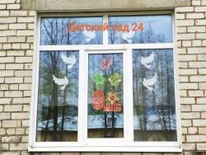
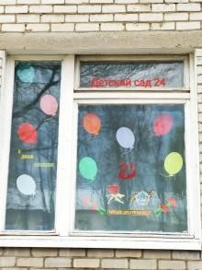

Детям о празднике 1 Мая. Праздник весны и труда!

День 1 мая, как и 8 марта, много лет назад был днём борьбы рабочих людей за свои права. В те времена жизнь рабочих, которые трудились на фабриках и заводах, была тяжёлой. Они работали с раннего утра до позднего вечера и за свой нелёгкий труд получали так мало денег, что иногда их не хватало даже на еду. 1 мая рабочие (и женщины и мужчины) устраивали шествия — демонстрации. Они несли флаги и плакаты. На плакатах были написаны требования трудового народа.
В наши дни 1 мая мы отмечаем Праздник весны и труда. Это праздник всех, кто трудится, праздниклюдей разных профессий: рабочих, учёных, врачей, учителей.
Праздник весны и труда принято отмечать красочными шествиями, демонстрациями. Люди берут с собой воздушные шарики, флажки, цветы. А чтобы было шумно и весело — свистульки и трещотки. 1 мая повсюду звучит музыка, играют оркестры. Все поют и танцуют.На ярких плакатах написаны слова: «МИР», «МАЙ», «ТРУД». Одно из этих слов спряталось в маленьком стихотворении. Найди это слово.
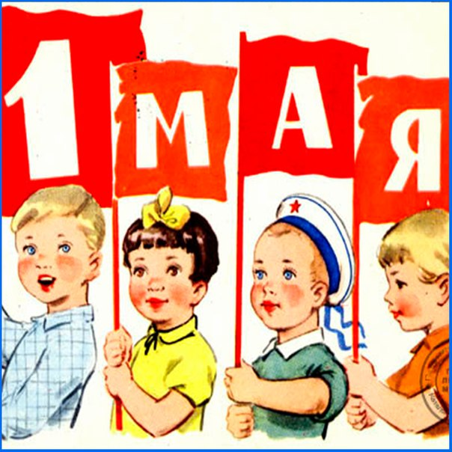
Тёплым днём весенним ясным
Раньше всех, дружок, встречай
Удивительный, прекрасный,
Добрый праздник ПЕРВОМАЙ!

ДО СВИДАНИЯ ДЕТСКИЙ САД!!!!
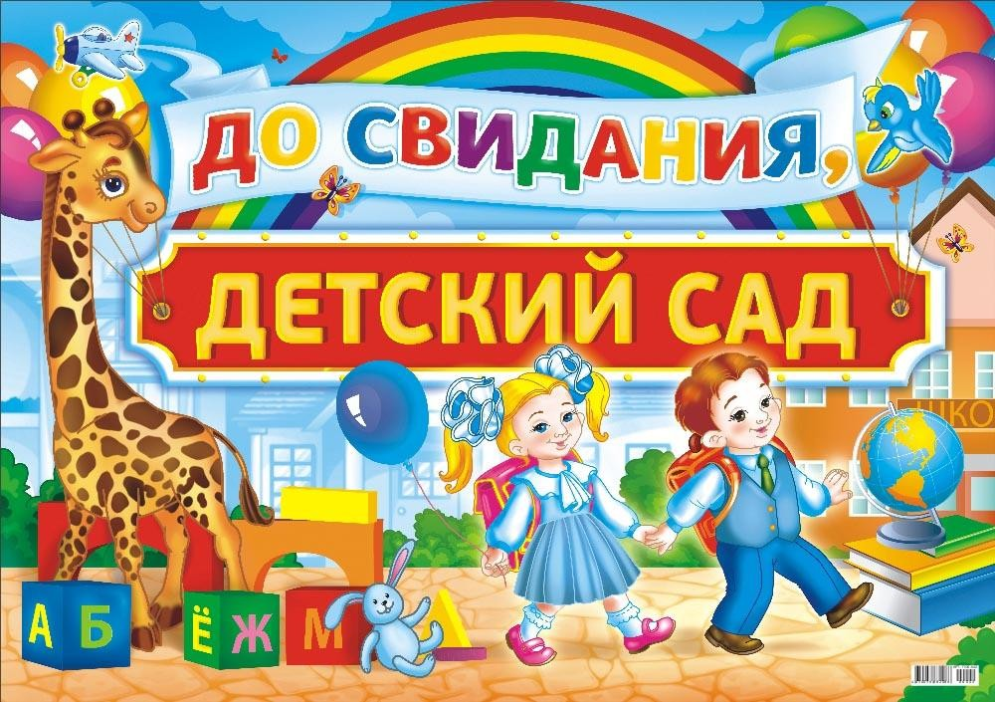
Конец мая – пора последних звонков в школах и выпускных в детских садах. Но в этом
году всё не так и всё впервые. И всё же учебный год заканчивается, и коллектив детского сада поздравляет наших воспитанников и их
родителей с окончанием детского сада. Закончилась первая ступень образования наших детей, и через три месяца они переступят порог школы и пополнят ряды первоклассников.
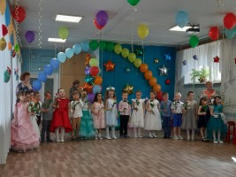
Дорогие дети, поздравляем вас с окончанием детского сада! Пусть школьные годы будут увлекательными и интересными, пусть вас будут окружать хорошие люди и верные друзья. Получайте новые знания, покоряйте новые вершины, слушайтесь родителей, будьте их гордостью и воплощайте ваши мечты в жизнь!

Мастерим вместе с детьми открытку к 9 мая.
Не оставим без внимания праздник 9 мая. Предлагаем сделать вместе с детьми поздравительную открытку «С Днем Победы».
Для ее изготовления нам понадобятся:
- картон для основы,
- гофрированная красная, розовая или оранжевая бумага для цветов,
- цветная бумага,
- ножницы,
- клей,
- простой карандаш,
- фломастеры,
- линейка,
- циркуль.
1. На красной, розовой или оранжевой гофрированной бумаге рисуем по 3 круга разного диаметра – 10 см, 8 см и 6 см. Каждый складываем, как показано на схеме. Получаем треугольник, на котором нарезаем бахрому.
2. Все кружки разворачиваем и раскладываем по три, друг на друга, разного диаметра. Склеиваем их по центру.
3. Каждый полученный цветок складываем пополам так, чтобы самый меньший кружок был снаружи.
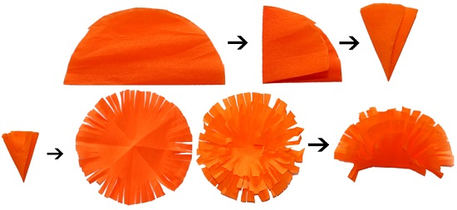
4.Из зеленой бумаги вырезаем стебли и листья цветов.
5. На открытку приклеиваем цветы, нанося клей на их основание, к ним стебельки и листики.
6. Украшаем открытку ленточкой и праздничной надписью. Ленточку можно сделать, вырезав из оранжевой цветной бумаги, полоску, шириной 3 см, и наклеив на нее три тонкие черные полоски, шириной 4-5 мм.
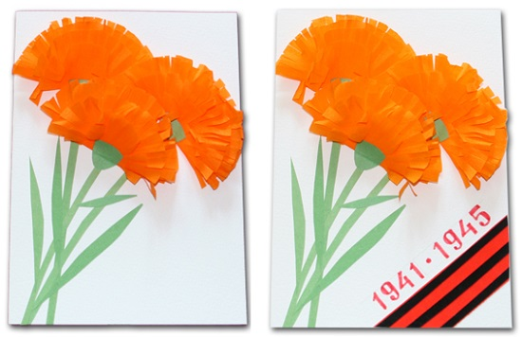
7. Наша открытка готова.

Советы родителям по развитию речи детей.

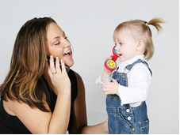
Речь ребенка развивается под влиянием взрослых и в значительной мере зависит от достаточной речевой практики, нормального социального и речевого окружения, от воспитания и обучения, которые начинаются с первых дней его жизни. Предлагаем обратить внимание на следующие рекомендации:
• Разговаривайте со своим ребенком во время всех видов деятельности: во время приготовления еды, уборки, одевания-раздевания, игры, прогулки. Рассказывайте о том, что вы делаете, видите, что делает и видит ребенок.
• Разговаривайте, используя правильно построенные фразы, предложения. Ваше предложение должны быть на несколько слов длиннее, чем у ребенка.
• Задавайте ребенку открытые вопросы. Это будет стимулировать ребенка использовать несколько слов для ответа. Например, спрашивайте «Что делают дети?» вместо «Дети играют?».
• Выдерживайте паузу, чтобы у ребенка была возможность говорить и отвечать на вопросы.
• Слушайте звуки и шумы. Спросите «Что звучит?». Это может быть лай собаки, шум ветра, мотор машины.
• Рассказывайте ребенку короткие рассказы и истории. Затем помогите ребенку рассказать эту же историю Вам или кому-то еще.
• Занимайтесь с ребенком в игровой форме. Работа с ребенком должна активизировать речевое подражание, формировать элементы связной речи, развивать память, внимание.

